Группа Р3221 | К работе допущен
Студент Фам Данг Чунг Нгиа | Работа выполнена
Преподаватель Коробков М . П | Отчет принят
Рабочий протокол и отчёт по
лабораторной работе №3.07

Изучение свойств ферромагнетика

Цель работы:
- Измерение зависимости магнитной индукции в ферромагнетике от напряженности магнитного поля $B=B(H)$
- Определение по предельной петле гистерезиса индукции насыщения, остаточной индукции и коэрцитивной силы
- Получение зависимости магнитной проницаемости от напряженности магнитного поля $μ=μ\left(H\right)$ и оценка максимального значения величины магнитной проницаемости
- Расчет мощности потерь энергии в ферромагнетике в процессе его перемагничивания

Схема установки:

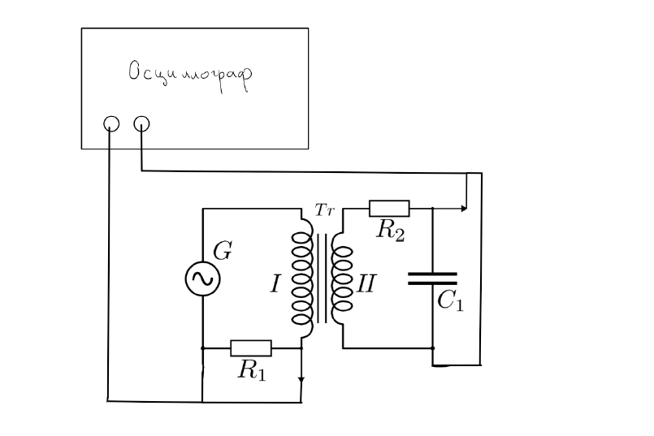

Измерительные приборы:

№ п/п | Наименование | Используемый диапазон | Погрешность прибора
1 | Осциллограф | Настраиваемый | Настраиваемый

Исходные данные:

Параметры установки:
Площадь сечения ферромагнетика:
$$S=6,4⋅{10}^{-5} m^{2}$$
Средняя длина ферромагнетика:
$$L=0,078 m$$
Количество витков намагничивающей обмотки I:
N1 = 1665 вит
Количество витков намагничивающей обмотки II:
N2 = 970 вит
Номиналы резисторов:
R1 = 680 Ом
R2 = 470 кОм
Ёмкость эталонного конденсатора:
С1 = 0,47 мкФ
Подаваемая частота:
$$f=30 Гц$$

Результаты прямых измерений:

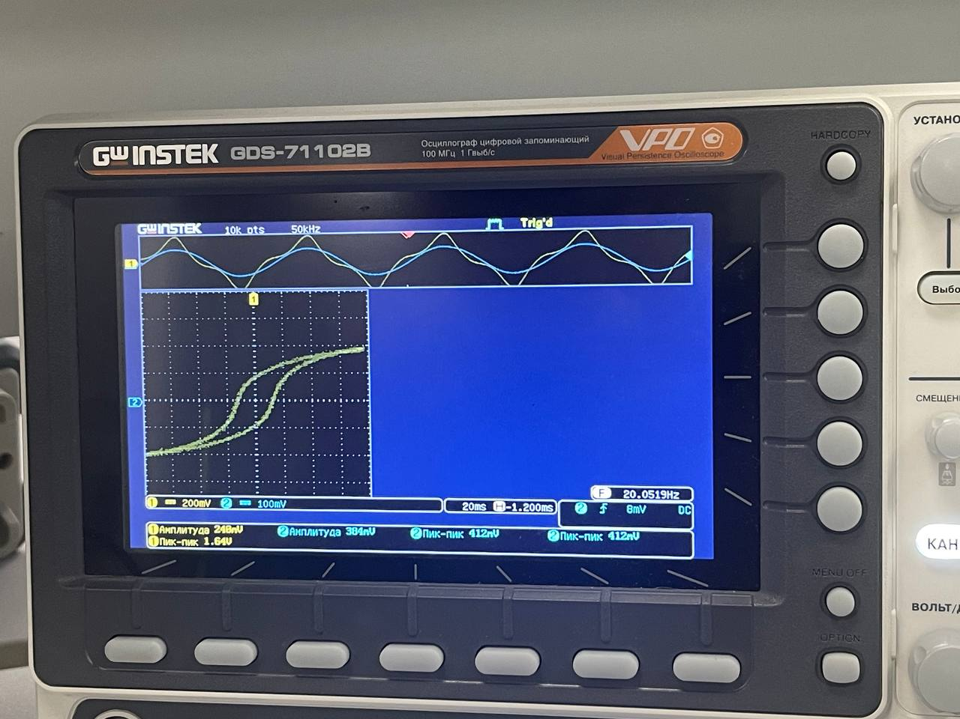

Расположим петлю гистерезиса в центре координат. По данному графику получим координаты $Х_{с} и Y_{r}$ (пересечения петли гистерезиса с осями координат), занесём в Таблицу 1:
$$X_{c}=0,3$$
$$Y_{r}=0,5$$

Далее сделаем замеры координат концов петли гистерезиса при разных напряжениях с шагом $ΔU=1В и$заполним 1, 2, 3, 5 и 6 столбцы таблицы 3.

Расчет результатов косвенных измерений:
- Используя формулу ниже, найдём коэрцитивную силу:
$H_{c}= \frac{N_{1}}{L⋅R_{1}}⋅X_{c}⋅K_{x}$, где $K_{x}$ - цена деления горизонтальной шкалы осциллографа.

$$H_{c}= \frac{1665}{0,078⋅680}⋅0,3⋅0,2=1,88 \frac{A}{m}$$

Найдём остаточную индукцию по формуле:

$B_{r}= \frac{R_{2}⋅ C_{1}}{N_{2}⋅S}⋅Y_{r}⋅K_{y}$, где $K_{y}$ - цена деления вертикальной шкалы осциллографа

$$B_{r}= \frac{470000⋅ 0,00000047}{970⋅0,000064}⋅0,5⋅0,1≈0,18 Тл$$

Также найдем для этих значений коэффициенты α и β по формулам:
$$∝ = \frac{N_{1}}{L⋅R_{1}}=\frac{1665}{0,078⋅680}≈31,4$$

$$β=\frac{R_{2}⋅ C_{1}}{N_{2}⋅S}=\frac{470000⋅ 0,00000047}{970⋅0,000064} ≈3,57$$

$$X_{c}, дел$$ | $$Y_{r}, дел$$ | $$H_{c}, \frac{A}{m}$$ | $$B_{r}, Тл$$
0,3 | 0,5 | 1,88 | 0,18
Таблица 1

- Зная координаты конца петли и используя те же самые формулы, найдем напряженность поля:

$$H_{m}= \frac{N_{1}}{L⋅R_{1}}⋅X_{m}⋅K_{x}=\frac{1665}{0,078⋅680}⋅1,8⋅0,2=11,3 \frac{A}{m}$$

Найдём магнитную индукцию:

$$B_{m}= \frac{R_{2}⋅ C_{1}}{N_{2}⋅S}⋅Y_{m}⋅K_{y}= \frac{470000⋅ 0,00000047}{970⋅0,000064}⋅1⋅0,1=0,357 Тл$$

Найдём магнитную проницаемость по формуле:
$$μ=\frac{B}{μ_{0}⋅H}=\frac{2,49}{4π∙{10}^{-7}∙56,5}≈35080$$

$$X_{m}, дел$$ | $$Y_{m}, дел$$ | $$H_{m}, \frac{A}{m}$$ | $$B_{m}, Тл$$ | $$μ_{m}, дел$$
1,8 | 1 | 11,3 | 0,357 | 35080

3) Для заполнения оставшихся столбцов Таблицы 3 для каждого шага Δ𝑈 воспользуемся следующими формулами:
Формула для нахождения напряжённости:

$$H= \frac{N_{1}}{L⋅R_{1}}⋅X⋅K_{x}$$

Формула для нахождения индукции:
$$B_{m}= \frac{R_{2}⋅ C_{1}}{N_{2}⋅S}⋅Y⋅K_{y}$$

Формула для нахождения магнитной проницаемости:

$$μ=\frac{B}{μ_{0}⋅H}$$

U, B | X, дел | $K_{x}$, $\frac{В}{дел}$ | Н, $\frac{A}{m}$ | У, дел | $K_{у}$, $\frac{В}{дел}$ | В, Тл | $$μ$$
20 | 1.8 | 0.2 | 11.304 | 1 | 0.1 | 0.357 | 25131.951
19 | 1.7 | 0.2 | 10.676 | 0.9 | 0.1 | 0.321 | 23926.909
18 | 1.4 | 0.2 | 8.792 | 1.8 | 0.05 | 0.321 | 29054.104
17 | 1.3 | 0.2 | 8.164 | 1.6 | 0.05 | 0.286 | 27877.458
16 | 1.1 | 0.2 | 6.908 | 1.5 | 0.05 | 0.268 | 30872.557
15 | 1 | 0.2 | 6.28 | 1.4 | 0.05 | 0.25 | 31678.93
14 | 1.7 | 0.1 | 5.338 | 1.3 | 0.05 | 0.232 | 34585.937
13 | 1.5 | 0.1 | 4.71 | 1.2 | 0.05 | 0.214 | 36156.218
12 | 1.3 | 0.1 | 4.082 | 1.1 | 0.05 | 0.196 | 38209.663
11 | 1.2 | 0.1 | 3.768 | 1 | 0.05 | 0.179 | 37803.523
10 | 1.1 | 0.1 | 3.454 | 0.9 | 0.05 | 0.161 | 37093.147
9 | 1.8 | 0.05 | 2.826 | 0.8 | 0.05 | 0.143 | 40267.44
8 | 1.6 | 0.05 | 2.512 | 0.7 | 0.05 | 0.125 | 39598.662
7 | 1.5 | 0.05 | 2.355 | 0.6 | 0.05 | 0.107 | 36156.218
6 | 1.4 | 0.05 | 2.198 | 0.5 | 0.05 | 0.089 | 32221.997
5 | 1.2 | 0.05 | 1.884 | 0.4 | 0.05 | 0.071 | 29989.387

4) Для нахождения средней мощности 𝑃, расходуемой внешним
источником тока при циклическом перемагничивании ферромагнитного образца, найдём коэффициент χ по формуле:

$$χ=K_{x}∙K_{y}∙\frac{N_{1}∙R_{2}∙C_{1}}{N_{2}∙R_{1}}∙f=0,2∙0,1∙\frac{1665∙470000∙0,47∙{10}^{-6}}{970∙680}∙40=0,000446$$

По графику петли оценим численно площадь петли гистерезиса:

$S_{пг}$= 2 ${дел}^{2}$

Используя полученные значения, найдём среднюю мощность по формуле:

$$P=χ∙S_{пг}=0,000892 Вт$$

Расчет погрешностей:

Рассчитаем погрешность P, для этого раскроем P как:
$$P=K_{x}∙K_{y}∙\frac{N_{1}∙R_{2}∙C_{1}}{N_{2}∙R_{1}}∙f∙S_{пг}$$

Погрешность $S_{пг}$ площади петли можно найти из того, что это сумма погрешности прибора и погрешности наблюдателя; погрешность прибора 0,5 ${дел}^{2}$, погрешность наблюдателя 0,5 ${дел}^{2}$, значит:

$$S_{пг}=2±1{дел}^{2}$$

Найдём саму погрешность:

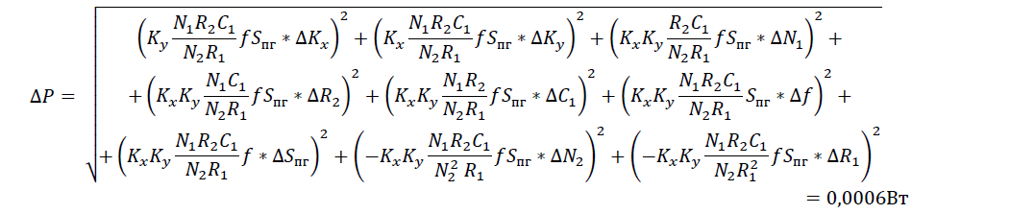
Таким образом, $P=\left(9±6\right)∙{10}^{-4} Вт$

Графики:

В ходе обработки результатов получились следующие графики:

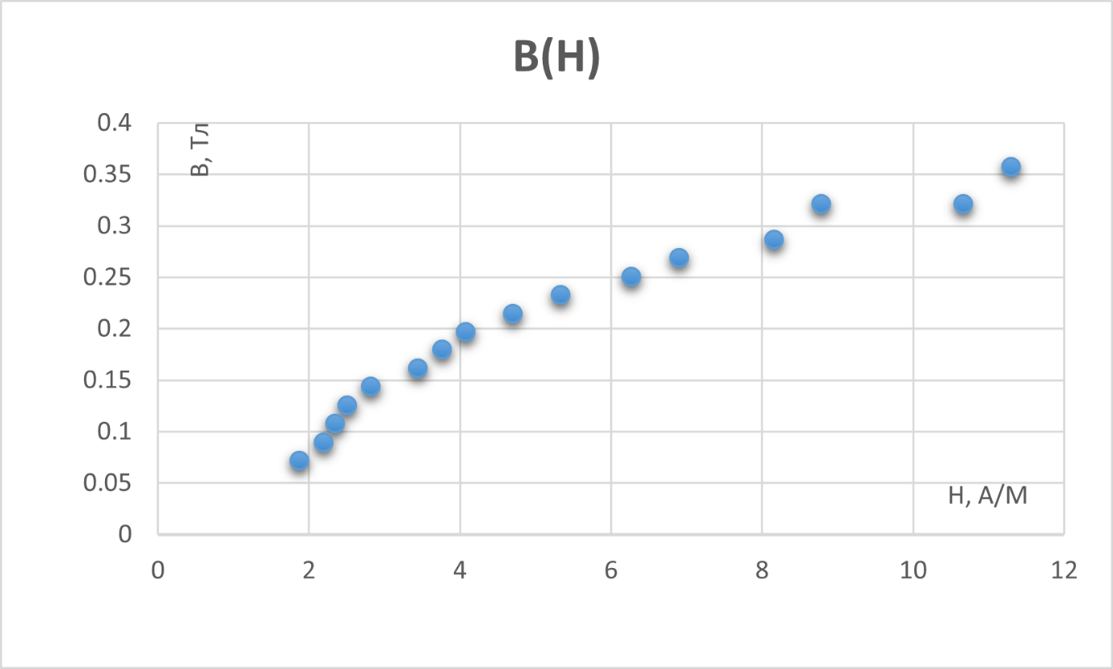

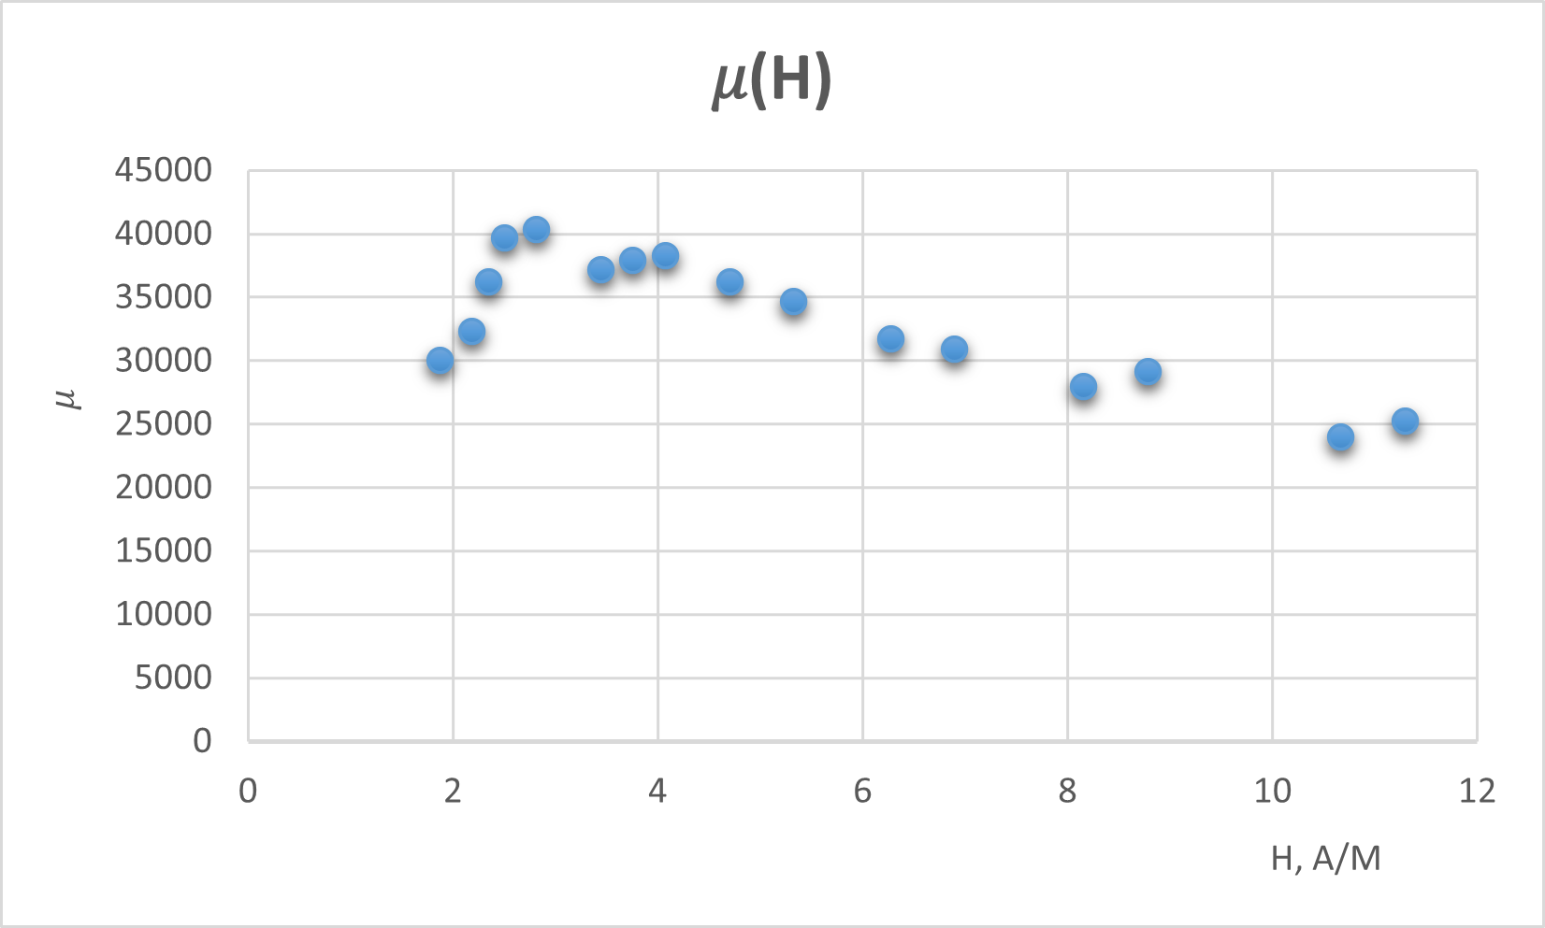

По второму графику можно найти максимальную электрическую проницаемость. Она достигается при напряженности поля H = 2,82 и равна $μ_{max}=$40267.44

Результаты:

В ходе выполнения лабораторной работы были получены следующие значения:

Коэрцитивная сила:
$H_{c}=1,88 \frac{A}{m}$
Остаточная индукция:
$${B_{r} = 0,18 Тл}_{}$$
Магнитная проницаемость в состоянии насыщения:
$$μ_{m}= 35080$$
Максимальное значение проницаемости:
$${μ }_{max}= 50515$$
Напряжённость поля, при которой наблюдается максимальное значение проницаемости:
$$H = 3,92 \frac{А}{m}$$
Мощность потерь на перемагничивание ферромагнетика:
$$P = \left(9 ± 6\right)∙{10 }^{-4} Вт$$
Вывод:
В ходе лабораторной работы были изучены свойства ферромагнетиков в переменном электрическом поле, исследованы механизмы перемагничивания под действием внешнего электрического поля. Было найдено, что индукция линейно растет с ростом напряженности поля, в то время как проницаемость меняется нелинейно.

